Mata Kuliah : Pemograman Web
Nim : 55250025
Nama : Timothy Brady
SOAL 1
A.
1. Kesalahan pertama baris ke 11 , h2 ditutup dengan h3
Kesalahan kedua , tidak ada tutup untuk html
2. baris 11 , dan penutup dari html
3.
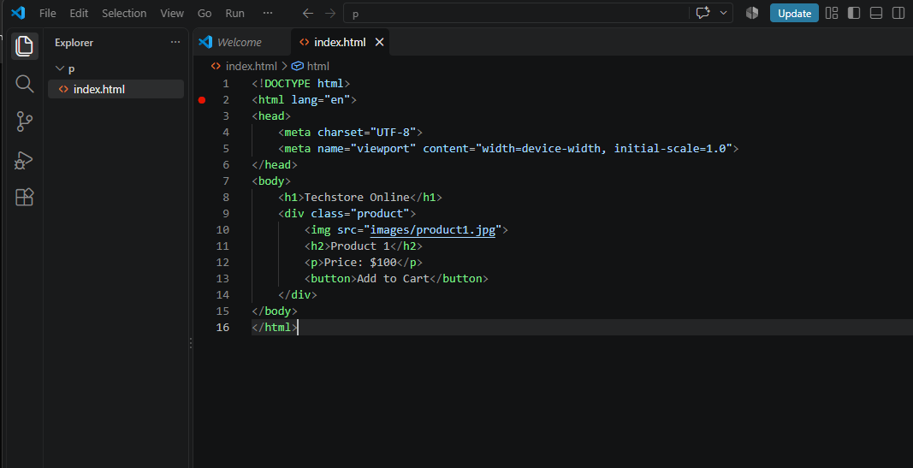
B.
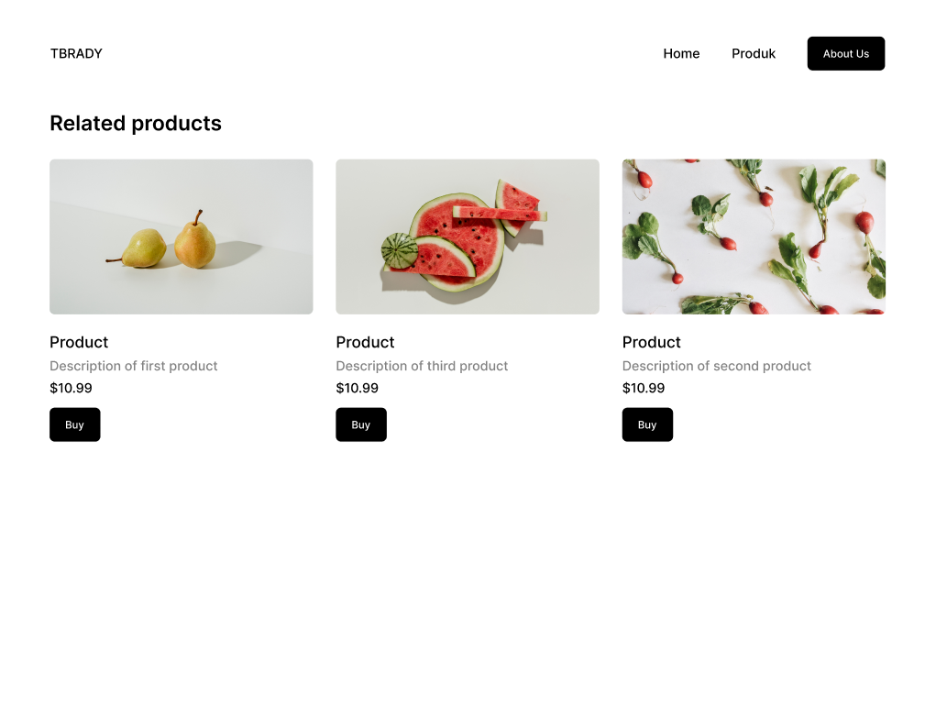
SOAL 2
a.
1.a. Button akan mereload halaman ,
b..Tidak ada validasi di script.
2.Cara memastikan semua data terisi dengan baik , dengan mengadakan validasi di tombol submit atau di script function daftar() untuk mengecek apakah data terisi dengan baik

3. 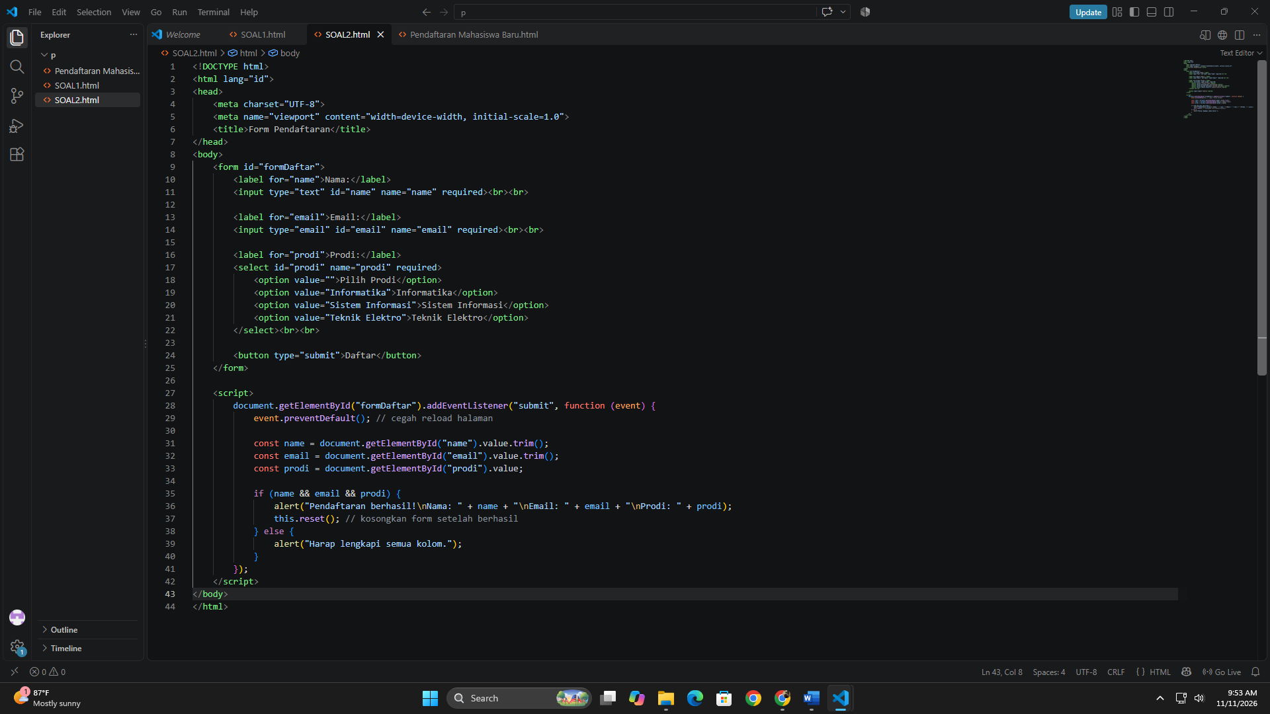
B.
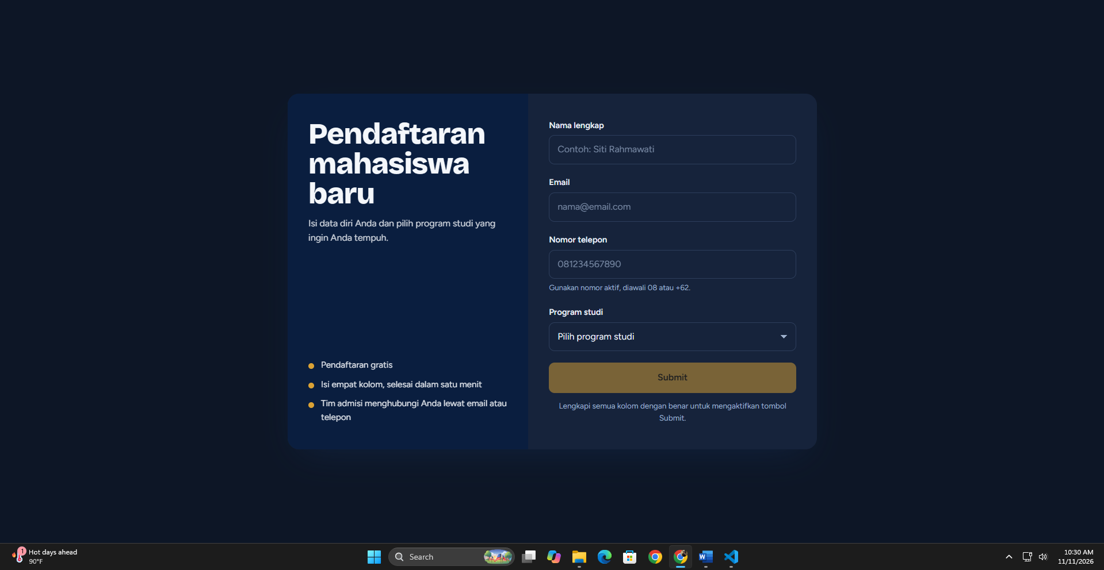
SOAL 3
- A. Satuan padding di css baris ke 13
- Satuan pada padding harus diperhatikan karena di CSS angka yang bisa hanya tanpa satuan hanya angka 0
- 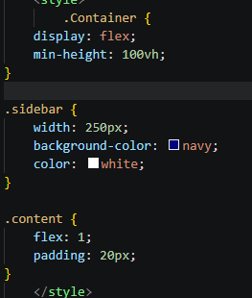
SOAL 4
- HTML ( Hypertext Markup Language) adalah text yang digunakan untuk membuat suatu website menggunakan Bahasa computer
CSS ( Cascading Style Sheet) adalah Bahasa pemograman yang bisa memperhias atau mempercantik sebuah website dari HTML

- Bedanya HTML dan CSS adalah , Html merancang sebuah website atau sebagai kerangka dari sebuah website , sedangkan CSS memperhias sebuah kerangka yang telah di buat dari html , mereka saling membutuhkan karena keduanya memiliki peran penting dalam membuat website , jika salah satu di hilangkan maka website akan tidak ada atau website akan terlihat sangat jelek.

SOAL 5
https://tbradypw.github.io/TBrady.github.io/

